SCHELL Selbstschluss-Kartusche VITUS, Thermostat
SCHELL

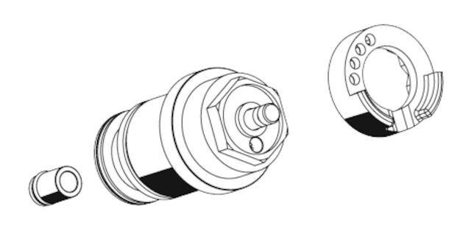Eigenschaften
GTIN:
4021163161380
HAN:
296840099
Produktserie
VITUS

